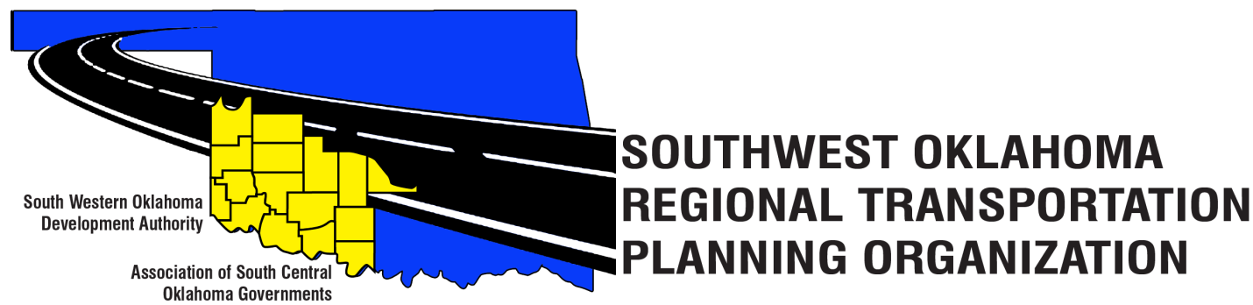

SORTPO

Junta directiva minutos
El 27 de abril, 2017
10:30 a.m.
Centro de Tecnología occidental | Centro de Tecnología del Río Rojo
La educación de adultos Bldg | JDM Centro de negocios, RM- B113
Burns Flat, OK 73624 | Duncan, OK 73533

Los miembros de la junta directiva | P/A | Los miembros de la junta directiva | P/A
Brent Almquist | P | Debora Glasgow | Un
Anita Archer | P | Lyle Miller | P
Dale Bunn | P | Cendie Newman | P
Kirk Butler | P | Lyle Roggow | P
 |  | Heather Sheppard | P
Jerry Dean | P | Mark Skiles | Un
Jay Earp | Un | Clark Southard | P
Marilyn Feaver | Un | Bill Spurlock | P
Shawn Freie | P | Larry Thoma | Un
Mike Galloway | P | Tom Zigler | P
Otros asistentes incluyeron: Becky Cockrell, SORTPO, Julie Sanders, Asesor

1. Llamada al orden:
Reunión convocó a las 10:32 a.m. por el Presidente Lyle Miller.
2. Nominal: Presentaciones:

Por Becky Cockrell-declaró quórum

3. Aprobación del acta:

El acta del 23 de marzo de 2017 reunión fueron discutidos. La moción fue hecha por Bill Spurlock para aprobar el Acta y secundado por Clark Southard, moción aprobada.

4. Analizar y considerar la aprobación del 2040 metas y estrategias para el algodón, Greer Harmon, Jackson, Jefferson, Stephens y Tillman condados.

La moción fue realizada por Clark Southard para aprobar el proyecto con la incorporación de turismo categoría de meta y secundado por Kirk Butler, moción aprobada.

5. Analizar y considerar la aprobación del 2040 principales problemas, tendencias y desafíos para el algodón, Greer Harmon, Jackson, Jefferson, Stephens y Tillman condados.

Se realizó la discusión por la Clark Southard para agregar el reto de la competencia para la profesión médica entre lo urbano y lo rural y agregar el acceso a la atención sanitaria y a los servicios de emergencia se hizo moción por Clark Southard y secundado por Jerry Dean, moción aprobada.

5. Viejos negocios:

Ninguno en este momento.

6. Informes y comentarios:

Becky SORTPO Cockrell informó a la Junta Directiva que ella ha recibido 415 encuesta electrónica está tan lejos de los 7 condados(Algodón-26, Greer, Harmon- 49 -41, Jackson-99, Jefferson-9, Stephens-166, Tillman-25). Becky Cockrell informó acerca del Condado de Jackson partes interesadas, celebrada en la Base de Fuerza Aérea de Altus Altus, OK el 24 de abril de 2017, 11 personas asistieron a la reunión estaba muy contento con el turno de entrada y salida. Clark Southard informó de que después de la reunión de marzo varios de los miembros de la Junta se reunieron con Arun Tilak (Cetes) sobre mercancías regionales en lo que respecta a los comentarios realizados en otras reuniones sobre el suroeste de Turnpike. El Sr. Southard hará el seguimiento con el Sr. Tilak sobre fletes regional oportunidades de planificación.

7. Levantar:
Bill Spurlock propuso que se aplazara, Clark Southard apoyada.

Fe:

___________________________ _________________________
(Presidente) (Secretario)

